Приложение 2 к документации для переговоров

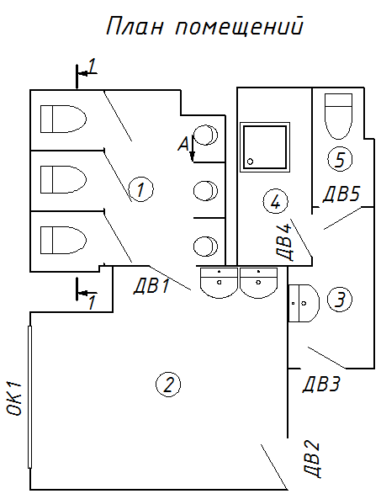
ДВ1 (2,1х0,75), ДВ2 (2,1х0,85), ДВ3 (2,1х0,75), ДВ4 (2,1х0,7), ДВ5 (2,1х0,7)

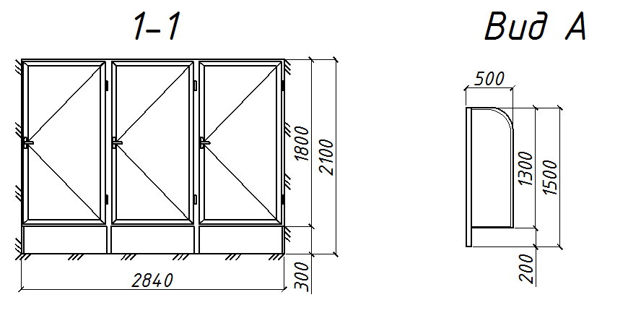
1-1 – кабинки туалетные из ПВХ Вид А – Перегородки ПВХ
между писсуарами

Приложение 2 к документации для переговоров

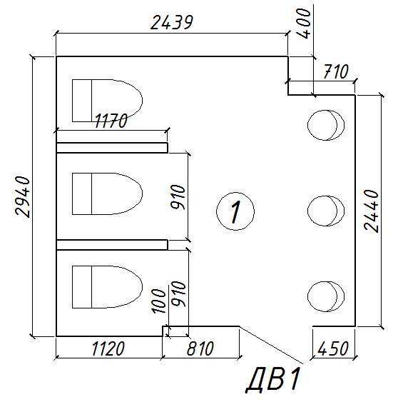
Помещение №1 (санузел)

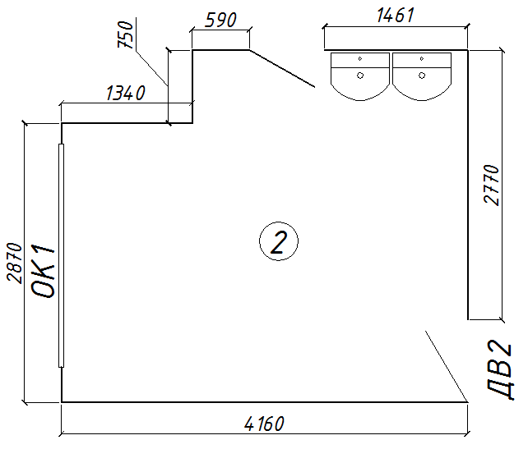

Помещение №2 (умывальная)

Приложение 2 к документации для переговоров

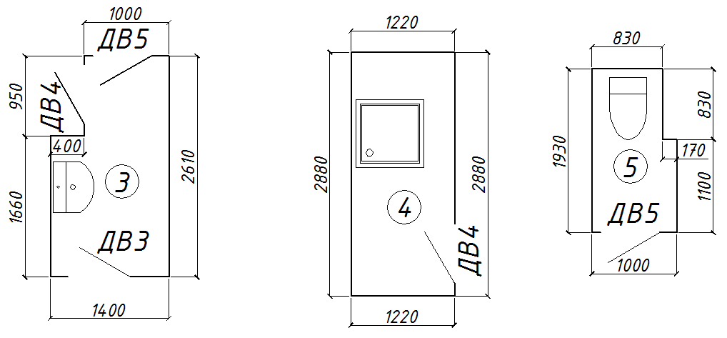

Помещение №3  (Служебное помещение) | Помещение №4  (инвентарная комната) | Помещение №5  (туалет служебный)

